МОЯ ЖИЗНЬ – ЕГО ПОБЕДА!

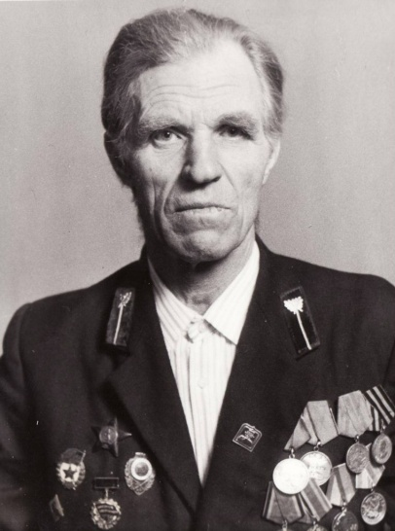 | Работу выполнил:  Арапов Дмитрий, учащийся 3 «б» класса МОУ «Средняя общеобразовательная школа № 5» г. Вологды  Руководитель:  Горькая Наталия Владимировна, учитель начальных классов  МОУ «Средняя общеобразовательная школа № 5» г. Вологды  Арапова Ольга Александровна, методист БОУ ДОД ВО «Региональный центр дополнительного образования детей»

9 мая мы будем отмечать 69-ю годовщину со дня Победы советского народа в Великой Отечественной войне. К сожалению, не все герои имеют должную память среди потомков.
Мои прадедушки считаются безвести пропавши. О их истории я не однократно писал. В этот раз я решил вспомнить герая войны с фашизмом, память о котором, к большому моему сожалению, забыта.
Гладков Леонид Александрович послевоенные годы жил в деревне Аникин Починок Тотемского района Вологодской области и был односельчанином моей бабушки. Леонид Александрович родился в 1935 году в деревне Казаково Тотемского района Вологодской области. Был курсантом батальона по подготовке экипажей на тяжёлые и иностранные танки 6-го отдельного учебного танкового полка Северной группы войск.
С 1942 года служил в рядах Красной Армии.
Гвардия ефрейтор Гладков Леонид Александрович участник боёв с немецко-фашисткими захватчиками. В боях за Родину дважды был ранен: 19 октября 1944 года и 19 марта 1945 года. По прибытии в учебный батальон показал себя дисциплинированным специалистом, отлично усваивал преподаваемый материал.
За участие в боях по разгрому немецко-фашистких захватчиков, за ранение, за отличную учёбу и дисциплину представлен к правительственной награде медаль « За отвагу » .
В 1957 году Леонид Александрович женился на Богдановой Александре Алексеевне. И переехал жить в деревню Аникин Починок Тотемского района Вологодской области. Воспитал шестерых детей. В сентябре 1994 года Леонид Александрович умер.
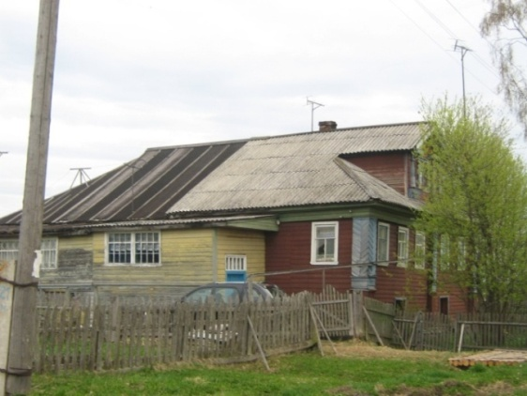
Дом, в котором жил Гладков Леонид Александрович.
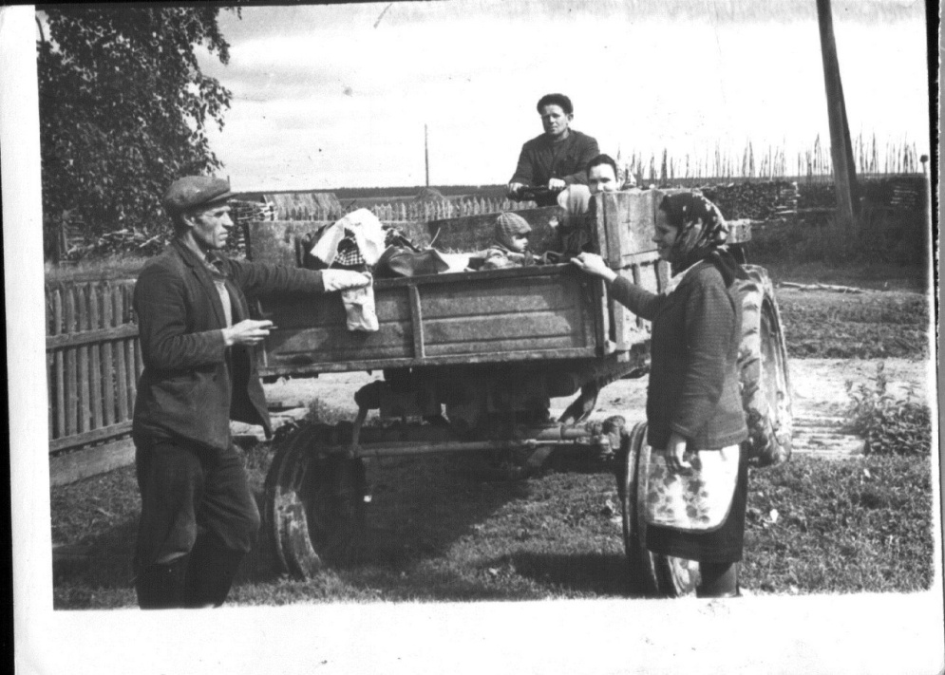
Леонид Александрович с супругой Александрой Алексеевной
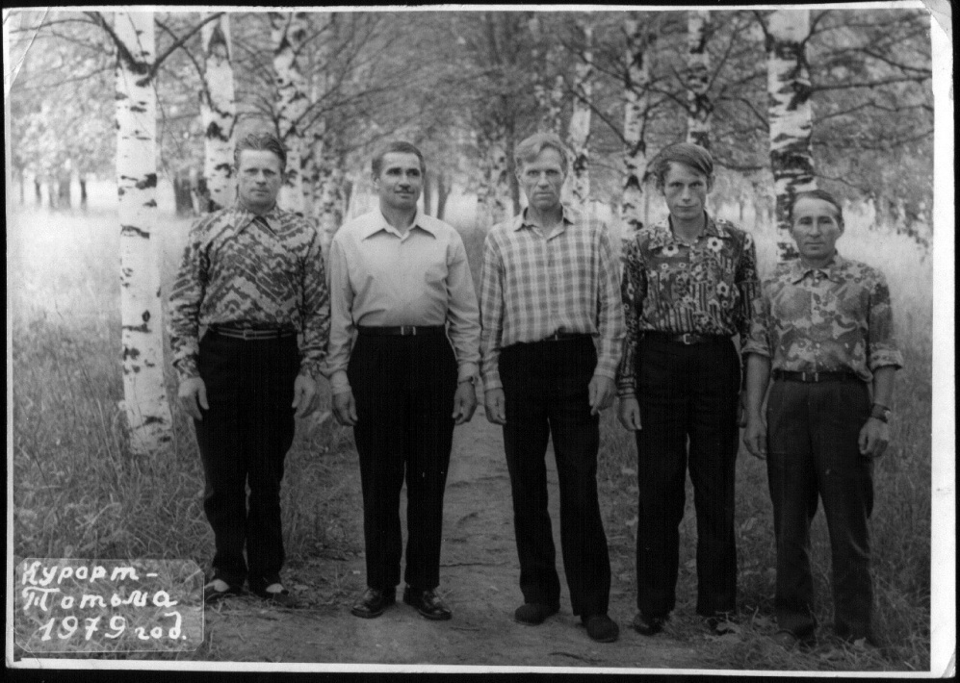
Курорт город Тотьма 1979 года Гладков Леонид Александрович в центре
Наградной лист и фотографии Гладкова Леонида Александровича предоставила супруга Гладкова Александра Алексеена.

